Тема урока: Подготовка к ГИА в 9 классе.

Лексическая тема: «Прежде чем сделать - подумай, к чему приведёт твой поступок!».
Цель урока: 1) Повторение, обобщение и систематизация полученных знаний, умение применять их на практике, подготовка к сдаче школьных экзаменов;
2) Развивать творческие возможности учащихся, вырабатывать навык работы над тестовой частью ГИА;
3) Воспитать чувства милосердия и сострадания, интереса к русскому языку.
Технология: индивидуальная, групповая, работа в парах.
Оборудование: компьютер, проектор, «Толковый словарь русского языка»
С.И. Ожегова, Н.Ф. Шведовой, карточки.

Ход урока.

Пока мы боль чужую чувствуем,
Пока живёт в нас сострадание,
Пока мечтаем мы и буйствуем,
Есть в нашей жизни оправдание…
(Андрей Дементьев)

- Скажите, пожалуйста, ребята, к какой теме относится четверостишие, которое я только что прочитала? ( «Милосердие »).
- Да, действительно, это так, и выбрала это четверостишие я не случайно, потому что, как вы уже очевидно догадались, единая лексическая тема нашего урока- это тема « Милосердия, сострадания». А ещё я хотела обратить ваше внимание на следующее высказывание: «Прежде чем сделать - подумай, к чему приведёт твой поступок!».
- Основная тема урока: Работа над тестовой частью ГИА по русскому языку в 9 классе.
- Цель урока: вырабатывать навык работы над тестовой частью ГИА (цели появляются на доске)
А теперь небольшая лингвистическая разминка.

- Фонетика. Сделайте фонетический разбор слова боль .
Боль. В слове один слог.
Б - [б ] - согласный, твёрдый, звонкий;
О - [о] - гласный, ударный;
Л - [л ] - согласный, мягкий, звонкий;
ь.
4 буквы, 3 звука.

2) Словообразование. Сделать словообразовательный разбор и разбор по составу слова сострадание.
Словообразовательный разбор
Сострадание - сострадать (суффиксальный)
Сострадание- пострадавший, страдают. Е-окончание,сострадани-основа…

3) Лексика. Объясните значение слова буйствовать. Можно обратиться к словарю С.И. Ожегова и Н.Ю. Шведовой « Толковый словарь русского языка»
Страница 62. 2 абзац 16-е слово.
Буйствовать - слово многозначное.
1.Проявляться с необычайной силой. Буйствует ураган. 2.Вести себя буйно.//сущ. буйство.
Буйствовать - котырыну, холыксызлану, дау кубару.
- В каком значении употреблено слово в стихотворении?
(Во втором.)

4) Синтаксис. Давайте вернёмся к четверостишию. Укажите грамматические основы. Составьте схему.
Пока мы боль чужую чувствуем,
Пока живёт в нас сострадание,
Пока мечтаем мы и буйствуем,
Есть в нашей жизни оправдание…

Перед нами сложноподчинённое предложение с несколькими придаточными с однородным подчинением.

Давайте вспомним о структуре ГИА по русскому языку.

ГИА состоит из трёх частей, которые последовательно выполняются:
1 часть - сжатое изложение прослушанного текста
2 часть - чтение и анализ печатного текста, выполнение тестов;
3 часть - написание небольшого по объёму сочинения-рассуждения на основе прочитанного текста (этапы постепенно появляются на доске).

Физкультминутка.
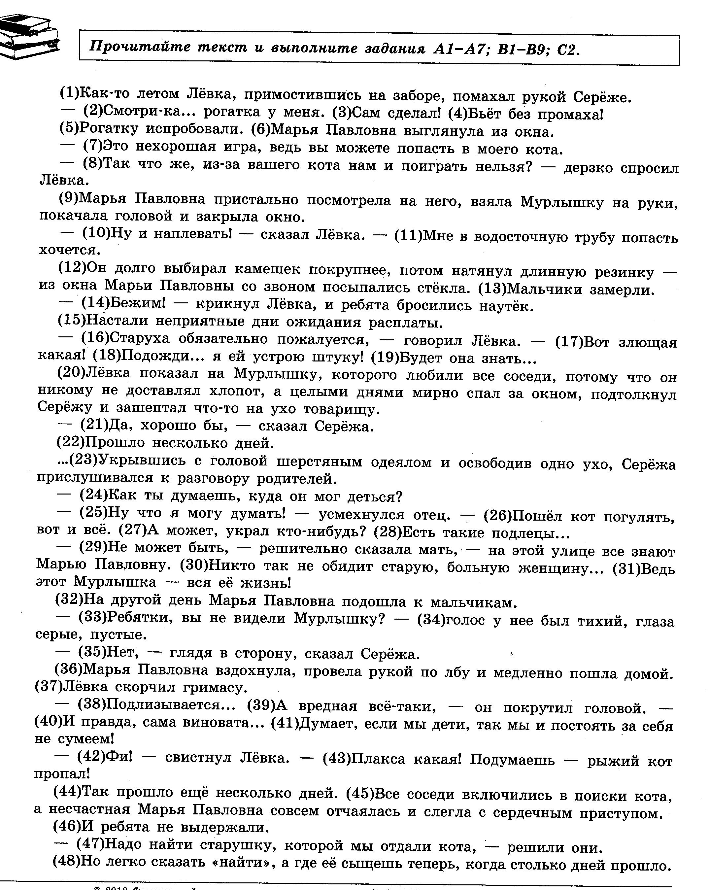
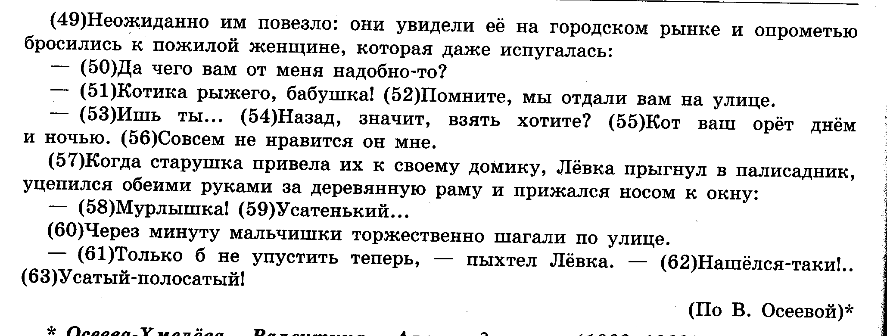

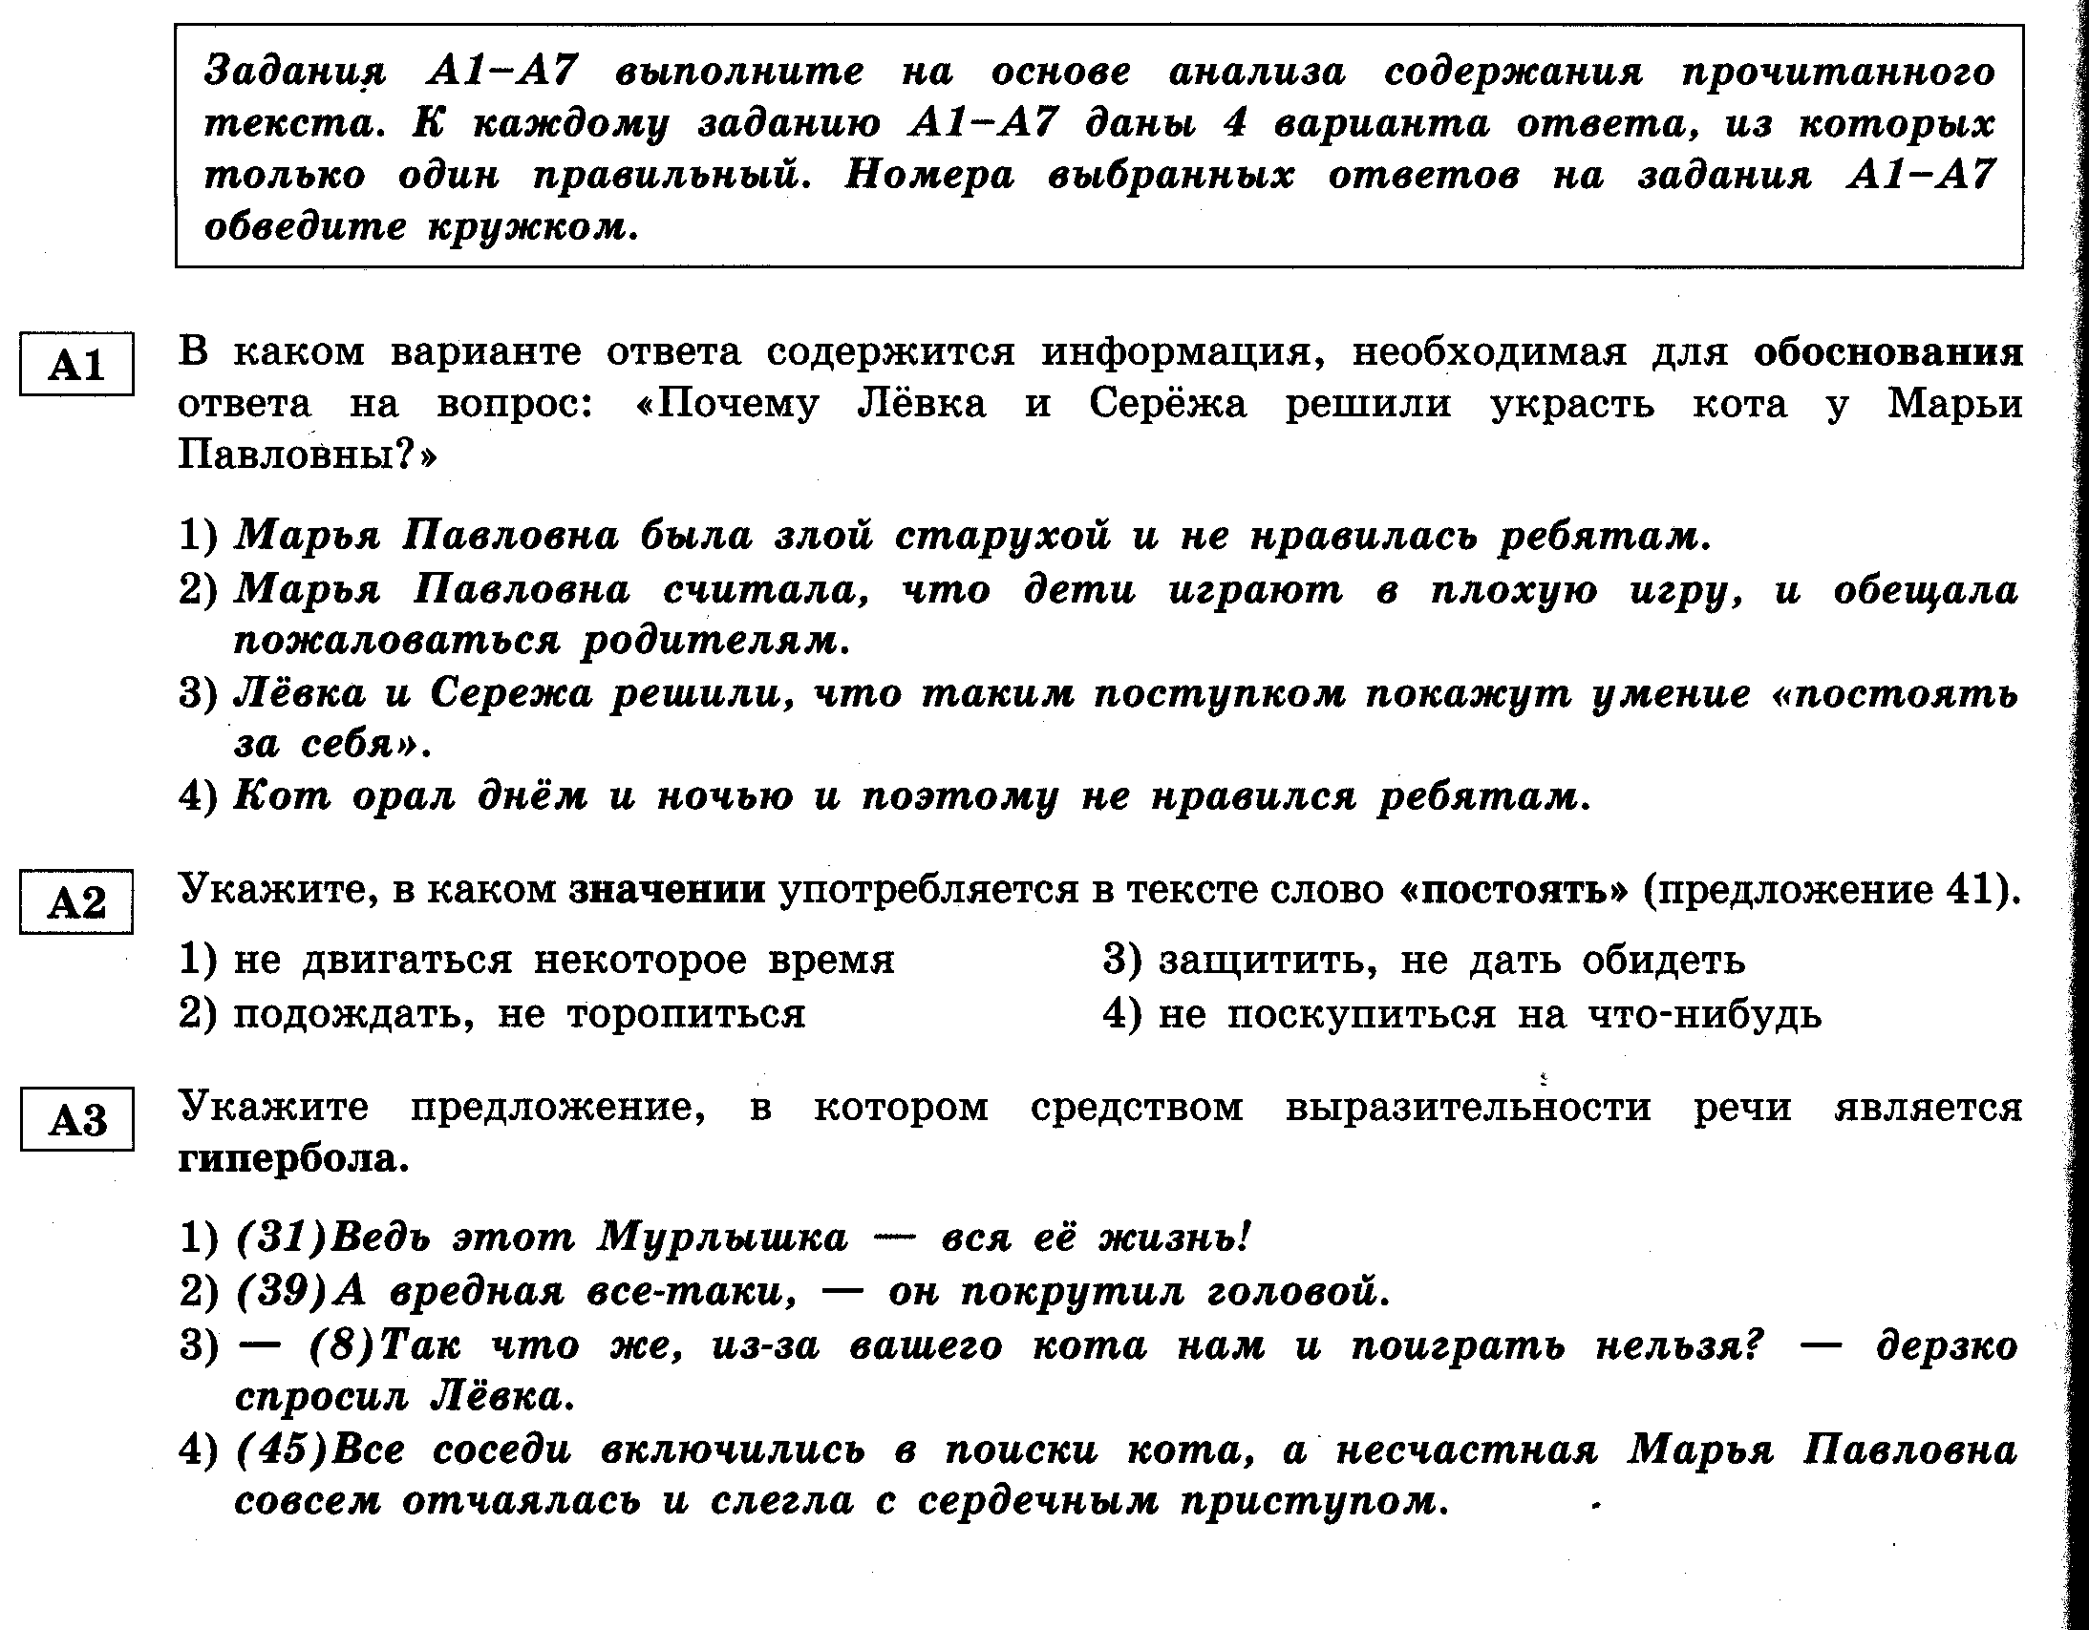

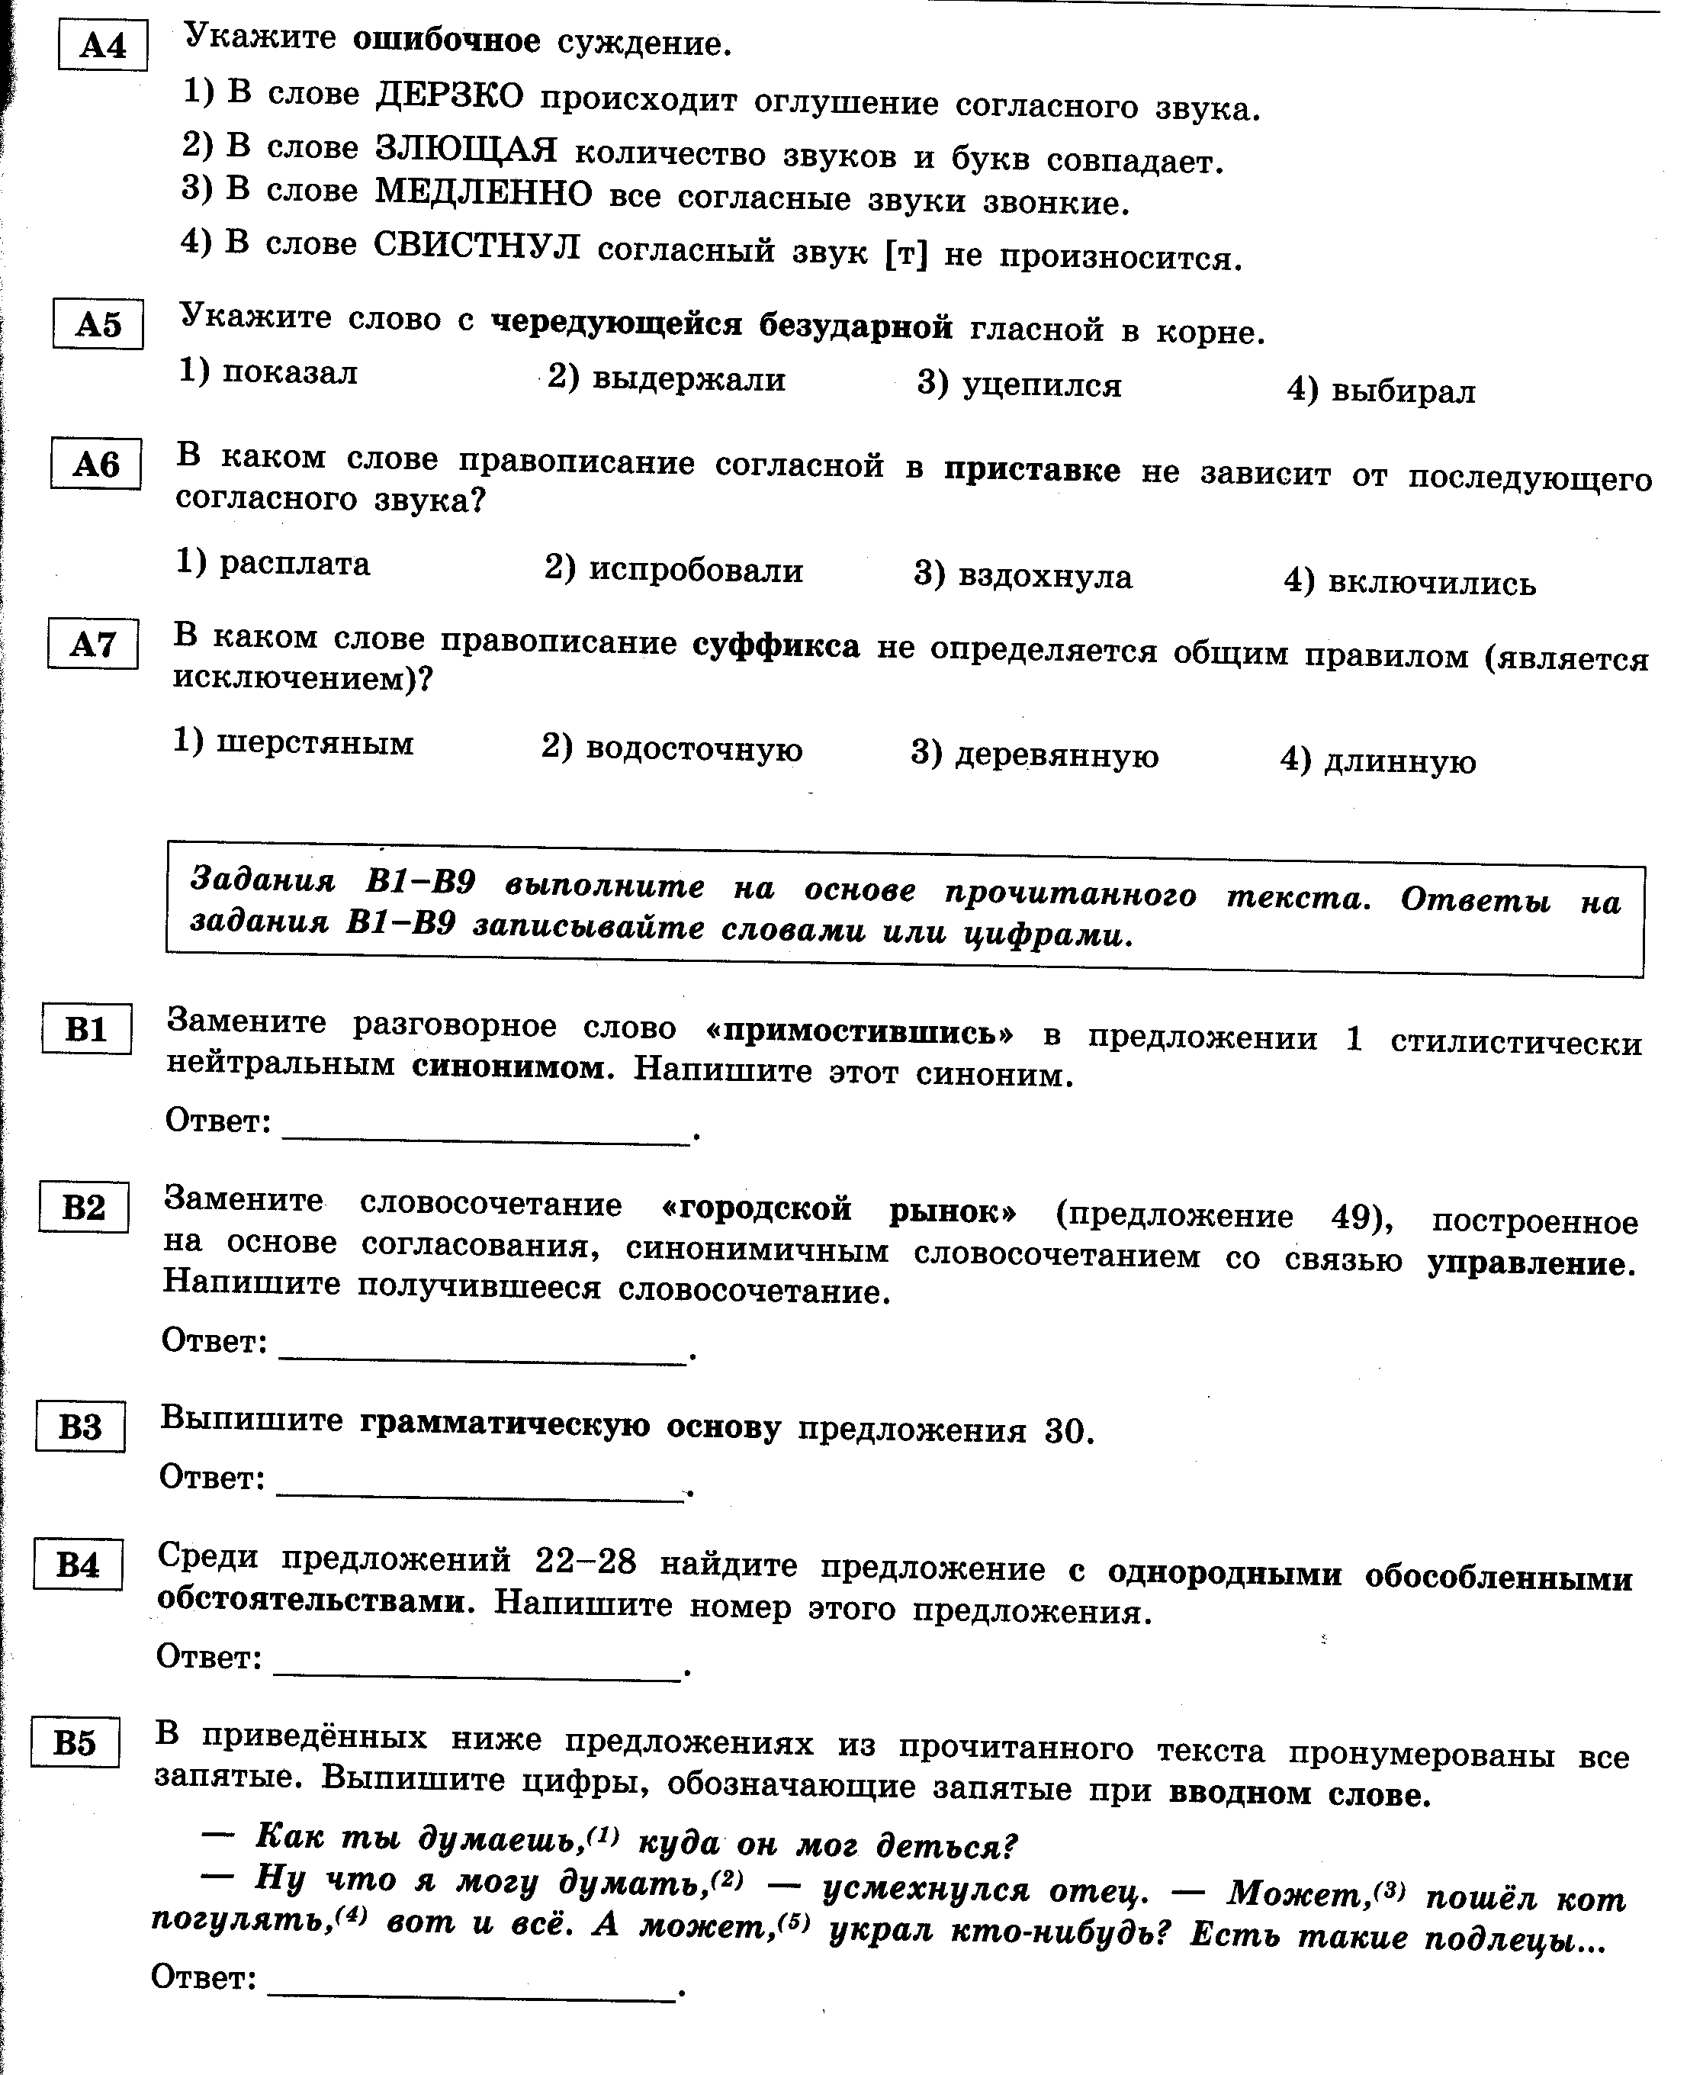

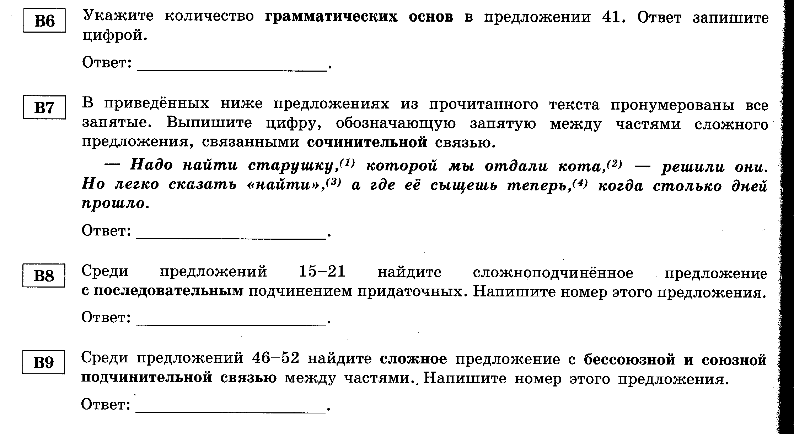

Д Домашнее задание : выполнить третью часть (задание С2.2)
Напишите сочинение-рассуждение. Объясните, как вы понимаете слова Серёжиного отца, который назвал «подлецами» тех, кто украл кота у Марьи Павловны? Приведите в сочинении два аргумента из прочитанного текста, подтверждающие Ваши рассуждения. Приводя примеры, указывайте номера нужных предложений или применяйте цитирование. Объём сочинения должен составлять не менее 70 слов.
Мы выполнили задания А и В. Давайте завершим наш урок этим высказыванием: «Прежде чем сделать - подумай, к чему приведёт твой поступок!». Подумаем над своими поступками. Всегда ли мы оправдываем свои поступки.

